Перед занятием нужно прочитать сказки: Никита Кожемяка, Белая уточка ( см. приложение)

Конспект активного занятия по программе «Истоки»
в старшей группе
на тему «Мудрое слово».
Задачи:
1. Первоначальное знакомство с социокультурной категорией «Мудрость».
2. Развитие у детей умения слушать друг друга.
3. Воспитывать уважение к людям старшего поколения, желание следовать их мудрым советам.
4. Развитие эмоциональной сферы ребенка.
5. Активизировать в речи детей народные пословицы о дружбе, труде и уме.
6. Учить детей размышлять.
Ход занятия:
1. Организационный этап.
Введение в тему занятия.
Работа с выставкой познавательной литературы.
В группе оформлена выставка «умных книг» (энциклопедии, детские познавательные журналы, словари русского языка и др.).
Воспитатель:
- Как называются эти книги? (Энциклопедии, словари). Как называется книга, которую я держу в руках? (Словарь, энциклопедия). Какая книга называется словарем? (Книга, в которой толкуются объяснения слов). Что мы можем узнать из этих книг?
2. Основной этап.
Ресурсный круг.
Воспитатель: Что такое мудрость? Кого можно назвать мудрыми?
Дети отвечают.
Воспитатель: Сейчас я вам прочитаю, как раскрывается в словаре слово «Мудрость». (Чтение воспитателем краткой информации из словаря С. И. Ожегова «Словарь русского языка»). Сегодня на занятии мы будем говорить с вами о мудрости и мудрых словах. Как вы уже услышали из толкового словаря «мудрость – это ум».
Воспитатель: А где мы можем «почерпнуть» ум и знания?
Дети отвечают: из сказок.
Воспитатель: к этому занятию мы прочитали с вами много мудрых сказок. Давайте вспомним названия этих сказок.
Дети отвечают: р. н. с. «Никита Кожемяка» и «Белая уточка».
Воспитатель: Почему эти сказки можно назвать мудрыми?
Воспитатель: В чем проявилась мудрость Никиты Кожемяки?
Физминутка.
Воспитатель: Где мы еще можем встретить мудрое поучительное слово?
Дети: в пословицах.
Воспитатель: почему?
Дети: В них есть и ум, и жизненный опыт.
Воспитатель: Какие пословицы раскрывают смысл сказки? («За правое дело стой смело», «Кто за правое дело стоит, тот победит»).
Воспитатель: В чем заключается мудрость слов князя своей жене перед отъездом его из дома в сказке «Белая уточка?» - «Век обнявшись не просидеть» (Даже если очень любишь человека, невозможно все время находиться рядом).
- Как в этой сказке раскрывается смысл мудрых слов: «В хитрости и зависти нет ни проку, ни радости»? (действие злобы и зависти на жизнь).
- А в жизни можно встретиться с мудростью?
- Кого можно назвать мудрым и почему?
3. Заключительный этап.
Воспитатель:
- Кого из близких можно назвать мудрым и почему? Творческое задание: раскрасить иллюстрацию к р. н. с. «Никита Кожемяка» (если не осталось времени – предложить выполнить задание дома с родителями).
О мудрых людях, которые говорят вам много мудрых слов, мы поразмышляем еще на следующем занятии. А сейчас еще раз послушайте мудрые наказы детям Великого русского князя Владимира Мономаха.
Воспитатель читает.
Рефлексия.
Воспитатель: Кому было интересно, узнал что-то новое – прикрепите к своему окошечку на «Экране успешности» красную звезду большого размера. А тот, кто считает, что ему еще следует поучиться, побольше узнать о мудрости, познакомиться с новыми пословицами, сказками о мудрости, прикрепите к своему окошечку звезду поменьше.
Дети размещают звезды на «Экране успешности».

Никита Кожемяка читать
В старые годы появился невдалеке от Киева страшный змей. Много народа из Киева змей потаскал в свою берлогу, потаскал и поел. Утащил змей и царскую дочь, но не съел ее, а крепко-накрепко запер в своей берлоге.
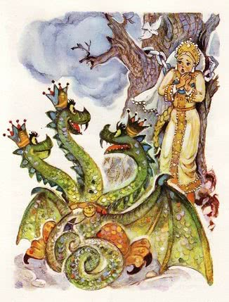
Увязалась за царевной из дому маленькая собачонка. Как улетит змей на промысел, царевна напишет записочку к отцу, к матери, привяжет записочку собачонке на шею и пошлет ее домой. Собачонка записочку отнесет и ответ принесет.
Вот раз царь и царица пишут царевне: узнай-де от змея, кто его сильней.
Стала царевна от змея допытываться и допыталась.
— Есть, — говорит змей, — в Киеве Никита Кожемяка — тот меня сильней.
Как ушел змей на промысел, царевна и написала к отцу, к матери записочку: есть-де в Киеве Никита Кожемяка, он один сильнее змея. Пошлите Никиту меня из неволи выручить.
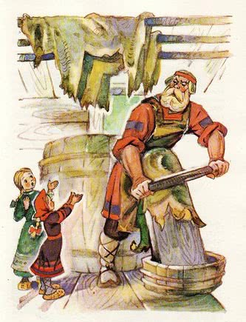
Сыскал царь Никиту и сам с царицею пошел его просить выручить их дочку из тяжелой неволи. В ту пору мял Кожемяка разом двенадцать воловьих кож. Как увидел Никита царя — испугался: руки у Никиты задрожали, и разорвал он разом все двенадцать кож. Рассердился тут Никита, что его испугали и ему убытку наделали, и, сколько ни упрашивали его царь и царица пойти выручить царевну, не пошел.
Вот и придумал царь с царицей собрать пять тысяч малолетних сирот — осиротил их лютый змей, — и послали их просить Кожемяку освободить всю русскую землю от великой беды. Сжалился Кожемяка на сиротские слезы, сам прослезился. Взял он триста пудов пеньки, насмолил ее смолою, весь пенькою обмотался и пошел.
Подходит Никита к змеиной берлоге, а змей заперся, бревнами завалился и к нему не выходит.
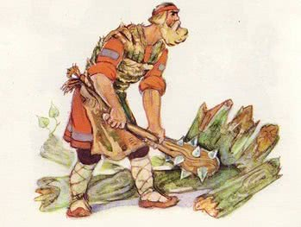
— Выходи лучше на чистое поле, а не то я всю твою берлогу размечу! — сказал Кожемяка и стал уже бревна руками разбрасывать.
Видит змей беду неминучую, некуда ему от Никиты спрятаться, вышел в чистое поле.
Долго ли, коротко ли они билися, только Никита повалил змея на землю и хотел его душить. Стал тут змей молить Никиту:
— Не бей меня, Никитушка, до смерти! Сильнее нас с тобой никого на свете нет. Разделим весь свет поровну: ты будешь владеть в одной половине, а я — в другой.
— Хорошо, — сказал Никита. — Надо же прежде межу проложить, чтобы потом спору промеж нас не было.
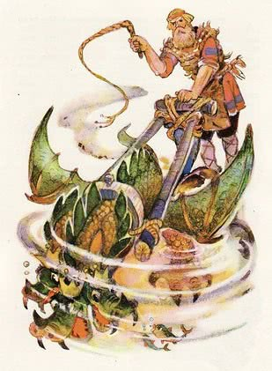
Сделал Никита соху в триста пудов, запряг в нее змея и стал от Киева межу прокладывать, борозду пропахивать; глубиной та борозда в две сажени с четвертью. Провел Никита борозду от Киева до самого Черного моря и говорит змею:
— Землю мы разделили — теперь давай море делить, чтобы о воде промеж нас спору не вышло.
Стали воду делить — вогнал Никита змея в Черное море, да там его и утопил.
Сделавши святое дело, воротился Никита в Киев, стал опять кожи мять, не взял за свой труд ничего. Царевна же воротилась к отцу, к матери.
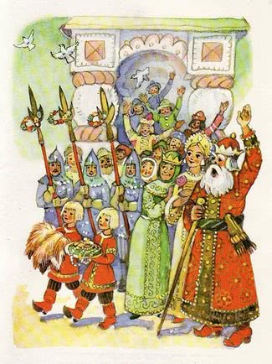
Борозда Никитина, говорят, и теперь кое-где по степи видна; стоит она валом сажени на две высотою. Кругом мужички пашут, а борозды не распахивают: оставляют ее на память о Никите Кожемяке.
(Илл. Л.Владимирского, изд. Советская Россия, 1990 г.)

Белая уточка читать
Один князь женился на прекрасной княжне и не успел еще на нее наглядеться, не успел с нею наговориться, не успел ее наслушаться, а уж надо было им расставаться, надо было ему ехать в дальний путь, покидать жену на чужих руках. Что делать! Говорят, век обнявшись не просидеть.
Много плакала княгиня, много князь ее уговаривал, заповедовал не покидать высока терема, не ходить на беседу, с дурными людьми не ватажиться, худых речей не слушаться. Княгиня обещала все исполнить.
Князь уехал; она заперлась в своем покое и не выходит.
Долго ли, коротко ли, пришла к ней женщина, казалось — такая простая, сердечная!
— Что, — говорит, — ты скучаешь? Хоть бы на божий свет поглядела, хоть бы по саду прошлась, тоску размыкала.
Долго княгиня отговаривалась, не хотела, наконец подумала: по саду походить не беда, — и пошла.
В саду разливалась ключевая хрустальная вода.
— Что, — говорит женщина, — день такой жаркий, солнце палит, а водица студеная так и плещет, не искупаться ли нам здесь?
— Нет, нет, не хочу! — А там подумала: ведь искупаться не беда!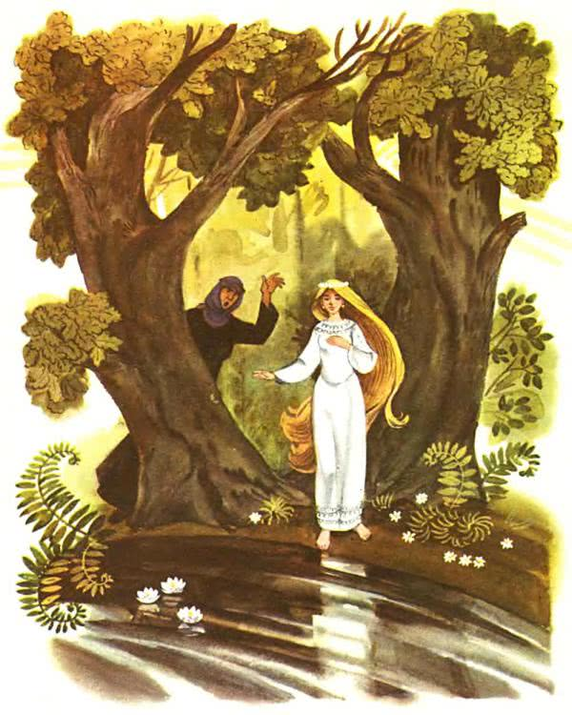
Скинула сарафанчик и прыгнула в воду. Только окунулась, женщина ударила ее по спине:
— Плыви ты, — говорит, — белою уточкой!
И поплыла княгиня белою уточкой.
Ведьма тотчас нарядилась в ее платье, убралась, намалевалась и села ожидать князя.
Только щенок вякнул, колокольчик звякнул, она уж бежит навстречу, бросилась к князю, целует, милует. Он обрадовался, сам руки протянул и не распознал ее.
А белая уточка нанесла яичек, вывела деточек: двух хороших, а третьего — заморышка; и деточки ее вышли — ребяточки.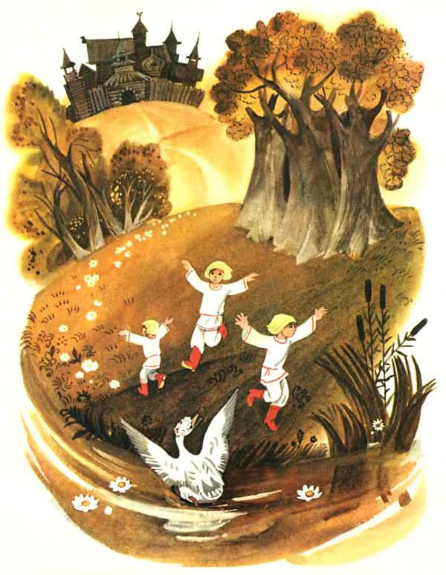
Она их вырастила, стали они по реченьке ходить, злату рыбку ловить, лоскутики сбирать, кафтаники сшивать, да выскакивать на бережок, да поглядывать на лужок.
— Ох, не ходите туда, дети! — говорила мать.
Дети не слушали; нынче поиграют на травке, завтра побегают по муравке, дальше, дальше — и забрались на княжий двор.
Ведьма чутьем их узнала, зубами заскрипела. Вот она позвала деточек, накормила-напоила и спать уложила, а там велела разложить огня, навесить котлы, наточить ножи.
Легли два братца и заснули; а заморышка, чтоб не застудить, приказала им мать в пазушке носить, — заморышек-то и не спит, все слышит, все видит.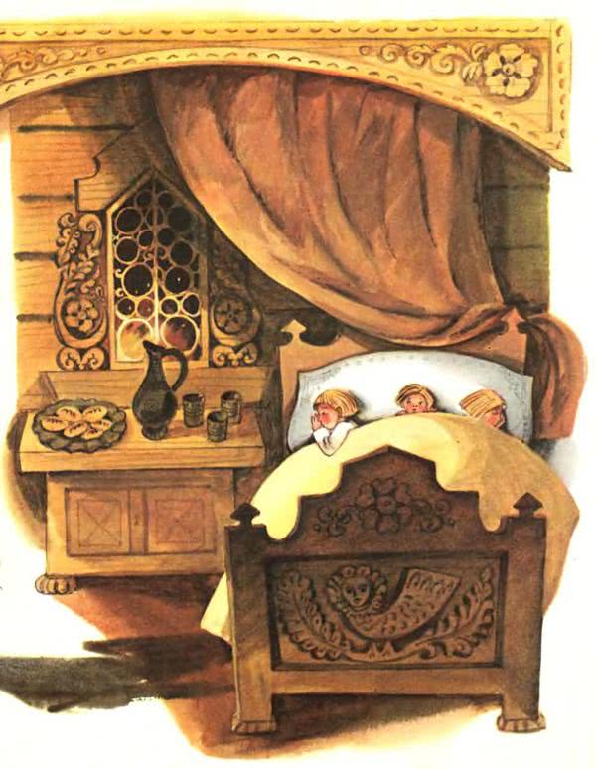
Ночью пришла ведьма под дверь и спрашивает:
— Спите вы, детки, иль нет?
Заморышек отвечает:
— Мы спим — не спим, думу думаем, что хотят нас всех порезати; огни кладут калиновые, котлы высят кипучие, ножи точат булатные!
— Не спят!
Ведьма ушла, походила-походила, опять под дверь:
— Спите, детки, или нет?
Заморышек опять говорит то же:
— Мы спим — не спим, думу думаем, что хотят нас всех порезати; огни кладут калиновые, котлы высят кипучие, ножи точат булатные!
«Что же это все один голос?» — подумала ведьма, отворила потихоньку дверь, видит: оба брата спят крепким сном, тотчас обвела их мертвой рукой — и они померли.
Поутру белая уточка зовет деток; детки нейдут. Зачуяло ее сердце, встрепенулась она и полетела на княжий двор.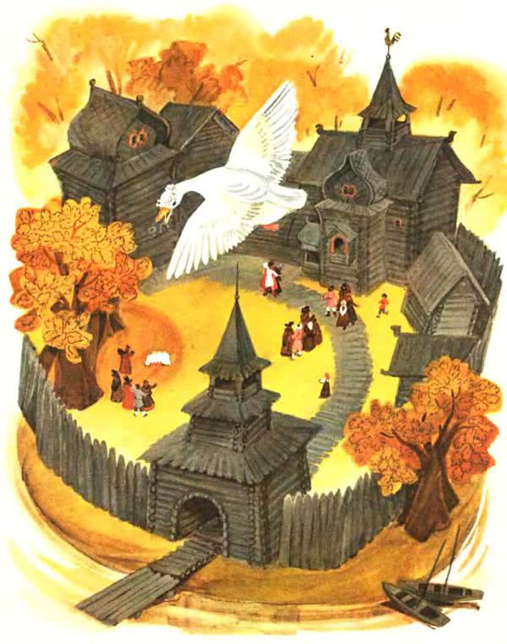
На княжьем дворе, белы как платочки, холодны как пласточки, лежали братцы рядышком.
Кинулась она к ним, бросилась, крылышки распустила, деточек обхватила и материнским голосом завопила:
— Кря, кря, мои деточки!
Кря, кря, голубяточки!
Я нуждой вас выхаживала,
Я слезой вас выпаивала,
Темну ночь недосыпала,
Сладок кус недоедала!
— Жена, слышишь небывалое? Утка приговаривает.
— Это тебе чудится! Велите утку со двора прогнать!
Ее прогонят, она облетит да опять к деткам:
— Кря, кря, мои деточки!
Кря, кря, голубяточки!
Погубила вас ведьма старая,
Ведьма старая, змея лютая,
Змея лютая, подколодная;
Отняла у вас отца рóдного,
Отца рóдного — моего мужа,
Потопила нас в быстрой реченьке,
Обратила нас в белых уточек,
А сама живет — величается!
«Эге!» — подумал князь и закричал:
— Поймайте мне белую уточку!
Бросились все, а белая уточка летает и никому не дается; выбежал князь сам, она к нему на руки пала.
Взял он ее за крылышко и говорит:
— Стань белая береза у меня позади, а красная девица впереди!
Белая береза вытянулась у него позади, а красная девица стала впереди, и в красной девице князь узнал свою молодую княгиню.
Тотчас поймали сороку, подвязали ей два пузырька, велели в один набрать воды живящей, в другой — говорящей. Сорока слетала, принесла воды. Сбрызнули деток живящею водою — они встрепенулись, сбрызнули говорящею — они заговорили.
И стала у князя целая семья, и стали все жить-поживать, добро наживать, худо забывать.
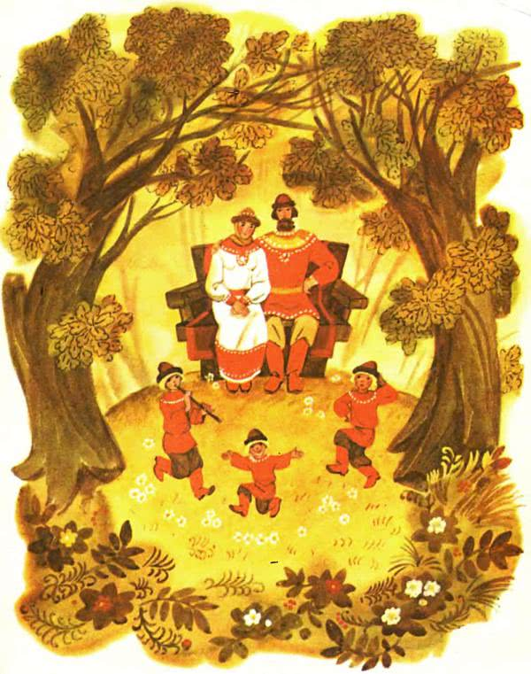
А ведьму привязали к лошадиному хвосту, размыкали по полю: где оторвалась нога — там стала кочерга; где рука — там грабли; где голова — там куст да колода. Налетели птицы — мясо поклевали, поднялися ветры — кости разметали, и не осталось от ней ни следа, ни памяти!
(Афанасьев, т.2, записано в Курской губернии, илл. Т.Шеваревой, изд. Малыш, 1991 г.)

